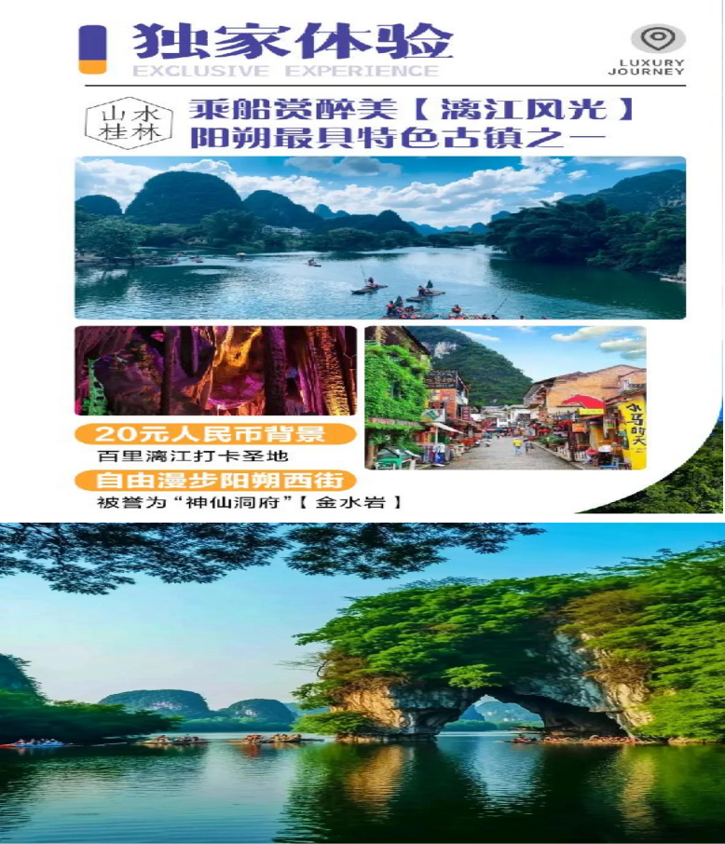
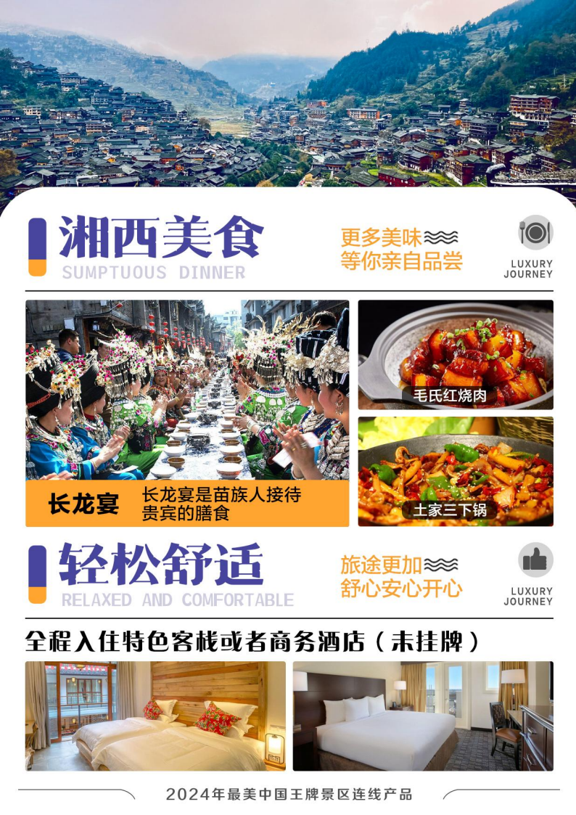

【醉美张桂】武汉/长江豪华游轮/韶山/桂林阳朔/漓江竹筏/凤凰古城/湘西苗寨/张家界/天子山/袁家界/湘西土司王府/8日游
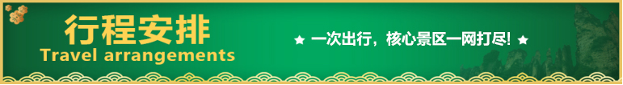
天数 | 行程安排 | 用餐 |  |  | 入住地区
D1 | 全国各地-武汉 | × | × | × | 火车上
D2 | 长江豪华渡轮-红楼首义广场-外观黄鹤楼-铜像广场-毛主席故居-韶山 | × | × | √ | 韶山
D3 | 赴桂林-象鼻山-日月双塔-大榕树-阳朔西街 | √ | × | √ | 阳朔
D4 | 漓江竹筏（4人竹筏）-金水岩-凤凰古城 | √ | × | × | 凤凰
D5 | 凤凰-湘西苗寨 | √ | √ | √ | 武陵源
D6 | 土特产超市-土司王府-张家界国家森林公园-天子山-袁家界-杨家界 | √ | √ | × | 慈利
D7 | 杜心五—武昌/汉口送团 | √ | × | × | 火车上
D8 | 温馨的家 | × | × | × | 家
备注：行程安排在不减少景点情况下,导游在实际操作中根据情况可以灵活调整行程游览顺序
第一天 出发地-武昌 用餐/自理 住宿/火车上
以山水之名， 开启一段美妙旅程！ 根据出发时间乘火车 （卧铺/动车/飞机） 抵达汉口/武昌，在列车上欣赏祖国的大好河山！ (具体车次和时间以实际出团通知为准)
第二天 武汉/红楼首义广场/外观黄鹤楼/韶山 用餐/早晚 住宿/韶山
早上7:00之前接团；后游览武汉著名旅游景点：首义广场，辛亥革命武昌起义纪念馆--红楼（周一对外不开放）外观武汉著名景点黄鹤楼。
车赴【长江豪华渡轮】才饮长沙水，又食武昌鱼。万里长江横渡，极目楚天舒。「当年 72 岁毛主席横游武汉长江的地方」
车赴韶山；游览红太阳升起的地方——【韶山】（韶山环保车 20 元/人自理），韶山是中国各族人民的伟大领袖毛泽东的故乡，也是他青少年时期生活 、学习、劳动和从事革命活动的地方，是全国著名革命纪念地、全国爱国主义教育基地、国家重点风景名胜区、中国优秀旅游城市。来到韶山，瞻仰一代伟人【毛主席铜像广场】，聆听主席一生的丰功伟绩，【毛主席故居】(自由参观约30分钟，导游不能进入讲解；韶山参观故居须知：每日限流参观，实行预约，先到先约，能约尽约，约不到票，参观故居外围，不接受此方面投诉)感受“东方红，太阳升，中国出了个毛泽东，毛泽东同志作为一个伟大的历史人物，属于中国，也属于世界！”的家国情怀。入住酒店。
第三天 铜像广场/毛主席故居/赴桂林/象鼻山/阳朔西街 用餐/早/晚 住宿/阳朔
酒店享用早餐；早餐后，韶山BUS赴前往游览广西桂林城徽【象鼻山】其山酷似一头驻足漓江边临流饮水的大象，栩栩如生，引人入胜，山体前部的水月洞，弯如满月，穿透山体，清碧的江水从洞中穿鼻而过，洞影倒映江面，构成“水底有明月， 水上明月浮”的奇观。
游览【榕杉湖】榕杉湖是榕湖和杉湖的统称，在阳桥处相连，两湖自古就一直互通互连，远观【日月双塔】(不登塔)日塔、 月塔与象山上的普贤塔、塔山上的寿佛塔，相互呼应，相互映衬，有“四塔同美”之说。后游览【金水岩】具有独特的【溶洞奇景、溶洞温泉、溶洞泥巴浴】，世界上独一无二的溶洞探险泥浴等特色的游览胜地，距今有亿万年的一段古老的地下河，整个岩洞雄奇深邃，如神话世界般瑰丽多姿，“被誉为“神仙洞府”。洞分右岔水旱，左岔旱洞，钟乳石奇状林立，千姿百态， 令人叹为观止。左岔旱洞均保持原貌，旱洞奇貌可供探险。
华灯初上自由漫步【阳朔西街】，(自由活动时间，司机导游不予陪同。踱步在独有的青石板路上，观两旁古代民居，烛光下近百家酒吧、酒廊、西餐厅各有风情，与各国游客交流其乐无穷。在这里，石板古道与清代砖瓦房遥相辉映，再搭配上现代化的特色小店，浪漫风情尽显，在西街每个人都可以拥有一段独一无二的故事（因时间，天气等原因无法游览 我社不负任何责任）
★【温馨提示】：凤凰古城为敞开式民用商业区，特色商品导游义务介绍。赠送景点夜晚华灯初上自由漫步【阳朔西街】，(自由活动时间，司机导游不予陪同。踱步在独有的青石板路上，观两旁古代民居，烛光下近百家酒吧 、酒廊、西餐厅各有风情， 与各国游客交流其乐无穷。在这里，石板古道与清代砖瓦房遥相辉映，再搭配上现代化的特色小店，浪漫风情尽显，在西街每个人都可以拥有一段独一无二的故事（因时间，天气等原因无法游览 我社不负任何责任）
第四天 漓江竹筏/金水岩/凤凰古城 用餐/早 住/凤凰
酒店享用早餐；乘BUS前往阳朔漓江，乘4人竹筏船赏醉美【漓江风光】兴坪佳境段是漓江上最美最富诗情画意的一段，可以毫不夸张地说，从任何一个角度欣赏都是一幅美景，正所谓：“船在水上走，人在画中游”。刘三姐和阿牛哥定情之处—“大榕树”、马援将军一箭穿三山之一的“月亮山”、有“海市蜃楼”等奇景的聚龙潭、 奇石宫，这些美景都是聚集在阳朔十里画廊，前往20元人民币背景图案的实景地观赏【黄布倒影】等，体验“世界上最美丽的地方”。“江作青罗带,山如碧玉簪”；船行江中，宛如迎面打开一幅幅奇妙山水画卷，真正体会到“船在江中走，人在画中游”的绝美漓江仙境。游览完成后车赴中国最美丽的小城—【凤凰古城】，游览凤凰夜景， 欣赏灯光下中国最美小镇，自由窜街，其乐无穷。夜幕降临后的凤凰古城，宛如一幅梦幻而迷人的画卷，光影交织的建筑之美、散发着独特的魅力，沿江的霓虹闪烁，现代元素与古建筑完美融合，既有酒吧内传出的动感音乐和热闹喧嚣，也有巷弄深处的幽静与闲适，为游客们提供了不同的夜生活体验。
温馨提示：凤凰古城从2021年1月1日开始，执行进城交通费(也可以理解为古城维护费)28元/人自理
第五天 凤凰古城/湘西苗寨 用餐/早/中/晚 住/武陵源
酒店享用早餐；漫步在【凤凰古城】的沱江边，古城墙与城楼青石板小巷弄中
去观5A级旅游景区，一座青山抱古城，一湾江水绕城过，一条红红石板街，一排小巧吊脚楼，一道风雨古城墙，一座沧桑老城堡。去了解楚文化与凤凰土著文化结合苗文化与汉文化交融.......
赴宋祖英外婆的家乡-【墨戎苗寨】，保存着武陵大山少数民族特有的木质结构吊脚楼风貌。古丈人杰地灵，素有“歌舞之乡”、“举重之乡”等美誉。当代扬名海内外的歌唱家有何纪光(代表作是《挑担茶叶上北京》)、宋祖英(代表家乡的作品有《小背篓》、《古丈茶歌》)
后参观一生中必看的晚会【张家界大湘西记忆晚会或者梦幻】（门票赠送），寻前世情缘，与烟雨相约，一段流芳千古的爱情故事，一曲烟雨梦幻的山寨欢歌， 一次立体技术与舞台艺术的完美融合，世界唯一的生态剧场倾情演绎。结合当地多项国家非物质文化遗产,以湘西大山里最原始的素材为蓝本，经过艺术加工,充分的向游客展示少数民族的风土人情、历史文化、土家人嫁女时的哭嫁、赶边边场等习俗文化。神秘大湘西的文化盛宴， 湘西五大少数民族的狂欢节。代表中国艺术全世界巡回演出，让世界重新认识中国，魅力中国， 见证了民族的， 才是世界的！ 的缤纷多彩、如梦似幻的武陵仙境、千吨大洪水瞬间倾泻而下的神奇壮观后入住酒店。
第六天 湖南特产超市/土司城/张家界/袁家界/杨家界 含早/中 住宿/慈利
酒店享用早餐；参观参观湖南特产总汇，走进特产总汇带走整个湖南！
后参观4A级【土家风情园】土家风情园座落于湖南张家界市城区，是一颗与张家界自然山水交相辉映的璀璨文化明珠。以当地湘西的土司城堡为基础建造而成，在这里可以领略到土家族山寨风貌和精彩的土家族民俗风情。游玩时还有机会观看到土家族古老的茅古斯舞，传统的茅古斯舞一般在逢年过节跳摆手舞之前进行，整场舞蹈开场前，要祭祀土王、唱祭神歌，祈祷赐福降瑞；
后BUS前往张家界核心天子山景区【世界自然遗产-核心景区武陵源】乘坐景区环保车，抵达核心景区， 游览“鬼斧神工”之作的【袁家界核心景区】《阿凡达》外景拍摄地——哈利路亚山（约1.5小时），探寻影视阿凡达中群山漂浮、星罗棋布的玄幻莫测世界；参观云雾飘绕、峰峦叠嶂、气势磅礴的迷魂台，及天下第一桥等空中绝景。然后走进张家界北纬30°地理新发现-〖杨家界景区〗，由五郎拜佛景点沿山巅出丛林，东行500米，岭上一峰耸立，海拔1130米。有铁梯32步可登峰顶。峰顶平坦，长5米，宽4米，有铁栏杆围护。台上有虬松20余株，或屹立于台顶，或倒悬于峭壁。登台东望，7道屏峰，层次分明。东南可见黄石寨、龙风哑。西南诸峰邻近，树木苍郁，西瞰中湖方向景深多层，其中第一层为棱形矮平石柱两座，第二层为石峰三座，其中一座如人抱孩，孩以手揉目状，中间一座如一对情人拥抱，另一应如一大型屏障。南面一石峰上大下小，似一棒槌，看峰墙之绝，峰丛之秀，峰林之奇。(行程结束，景交套餐安排环保车下山，如有客人要求百龙电梯下山，费用65元/人，需客人自愿自理）
往下远观【金鞭溪大峡谷】金鞭溪是张家界国家森林公园最早开发的景区之一，它发源于张家界的土地垭，由南向北，蜿蜒曲折，随山转移，迂回穿行在峰峦山谷之间，溪水明净，跌宕多姿，小鱼游弋其中。溪畔花草鲜美，鸟鸣莺啼，人沿清溪行，胜似画中游，被誉为“世界上最美丽的峡谷之一”，最后在水绕四门与龙尾溪、鸳鸯溪、矿洞溪汇聚，穿行在峰峦幽谷间，“奇峰三千、秀水八百”,金鞭溪把张家界的山水发挥到了淋漓尽致，有着“千年长旱不断流，万年连雨水碧青”这样的美誉；著名文学家沈从文先生赞誉它是“张家界的少女”， 当年张家界的宣传者——著名画家吴冠中先生在此曾赞叹它是“一片童话般的世界”... ...
第七天 杜心五-汉口/武昌 用餐/早 住宿/火车上
酒店享用早餐；参观【杜心五武术文化展览馆】杜心五，湖南慈利人，是我们中国近代史上著名的武术家， 是孙中山的贴身保镖，被称为南北大侠，革命大侠，同时也是一位精通医术的民间神医，对道功 、 气功 、 养生术深有研究 。 整个展览馆（二楼）约2500平方米，通过声 、 光 、 电等高科技展示了杜心五的生平事迹和遗留下来的珍贵字画 、 亲笔药方和生前用过的贴身物件；讲述了杜心五从小习武，广拜名师，从少年时对武功的追求，侠肝义胆，到青年时对家国的情怀，投身革命，再到中年时对时局的不满，醉心武道，直到晚年时出山抗日、 拥护共产党 、斗米观悬壶济世，武道和家国，始终是他倾心追求的，侠之大者为国为民，终成一代宗师。后乘车一路欣赏祖国大好河山前往汉口/武昌 。根据车次，有时间的游客可以自由参观黄鹤楼 、武汉长江大桥 、户部巷，首义广场等知名旅游景点，乘火车/动车/飞机返回（具体车次以出票为准）。
第八天 抵达温馨的家 用餐/无 住宿/家
抵达温馨的家，结束愉快之旅！
备注：由于客人报名时间及报名方式不同，导致报名价格不同；若客人在旅途中私自比较价格，引起不必要的投诉，我司不予处理并需当场补齐出团前优惠的差额！感谢您的理解与配合！
☆☆接待标准☆☆
1【住宿】:共5晚当地商务型酒店或者特色客栈，睡眠有保证， 所有酒店均为我社工作人员按照标准实地察看，精挑优选。（空调、热水、彩电、独卫），（根据湖南省政府节能环保政策规定，酒店不提供一次性洗漱用品，请客人自备,敬请谅解）
2【门票】： 行程所列门票
3【用餐】： 共含 5 早+5 正餐
（其中3 个是特色餐 苗家长拢宴+毛家宴+土家三下锅， 正餐不少于九菜一汤； 十人一桌,正餐 30 元/人，不吃不退不换） 行程中因为客人地域不一样， 口味不尽相同， 所以只含 5 个团餐， 有客人要求增加团餐者， 团餐标准 30 元每人 最多增加 3 个团餐
4【交通】： 全程空调旅游车,保证每人一正座；
5【导游】： 热爱旅游事业的专职导游；
6【购物】： 1 个超市， 当地大型土特产超市不算购物店；
7【保险】： 旅行社责任险和运输车队意外险、 景区意外险。
☆☆自理费用☆☆
【景区小交通】 :长江豪华渡轮+韶山环保车或者景区内用车 +漓江竹筏船票 +金水岩 + 凤凰环保车 +张家界森林公园环保车等等 。合计 498 元/人 。最终折扣价 428 元 /人 。 特别赠 （张家界梦幻或者大湘西记忆大型史诗情景剧）
【必消套餐】 : 土司城 +湘西苗寨 +金水岩 +当地往返用车 =699 元/人 （选择此产品， 视为接受此消费， 否则团费另议）
本行程所有人群行程所有门票及景区小交通无优无免 行程内赠送交通不退不去换 1.2 米以下儿童费用只含车位，餐费，保险(无必消套餐），1.2米以上（含1.2米）按成人操作（有必消套餐），本行程所有人群行程所有门票无优无免。此线路产品均为中老年人设计，故此景区门票已经按优惠价的均价核算成本。所有门票无任何优惠退费。报名前请仔细阅读，报名则视为认同，感谢您的理解支持。
☆☆收客须知☆☆
1、正常收客年龄25-75，人数不受限制
2、1.2以下按儿童操作，只含车位费、全程半餐费、导游服务费，无必消套餐
3、1.2以上25岁以下按成人操作+400附加费，有必消套餐
4、聋哑人士、行动不便者、孕妇、旅游同行、导游证、记者、港澳台拒收
☆☆费用标准☆☆
此行程为特惠打包价，所有自费、所有优惠人群均无退费，本行程所有人群行程所有门票无优无免！
☆☆注意事项☆☆
1、湘西以山区地形为主， 穿衣尽量休闲， 鞋以休闲或登山鞋为主！
2、湘西等地景色秀丽， 但地形复杂、岔路多、游览时安全要放在第一位， 旅游途中请自觉听从导游安排， 紧跟团队， 以免掉队；自由活动期间， 切忌单独外出， 外出前应与当地导游咨询后再行动， 擅自行动一切责任均自行承担；
3、景区内为特级禁烟区的地方， 请勿在景区内抽烟， 以防发生森林火灾；
4、湘西是少数民族集聚地， 普遍文化程度不高， 民风彪悍， 请自觉尊重当地民俗， 以免发生不必要的冲突；
5、因当地是山区， 经济条件有限， 酒店服务及设施、餐饮等方面与发达城市相比会有较大的差距， 山区雨季较多， 经常有潮湿、蚊蝇等属正常情况， 敬请谅解。
6、湖南特色工艺品及土特产主要有： 苗族银饰、湘西朱砂、普洱茶爷爷--安化黑茶、岩耳、葛根粉、姜糖、牛角梳， 杜仲系列产品等。
7、如遇山洪暴发等不可抗力的因素， 赠送景点或游船不退不换， 敬请谅解！
☆☆温馨提示☆☆
1、根据市场情况不同， 报名价格不一， 同车出现价格差异属正常情况， 因为存在会员、甩单及客源地里程远近不一等， 我社不作任何解释， 敬请谅解。
2、此团队性质为散拼团， 每天旅游过程中务必保持集体行动， 白天旅游过程中， 公司不提供单独安排客人回酒店或空调服务。各地市场不同， 客人所持旅游行程单内容及价格会有细致区别， 我公司在不降低服务标准、不减少服务内容的前提下， 保留对旅游行程游览顺序进行调整的权利。
3、遇自然单间 （单男单女）， 安排入住加床调配， 或由客人自理房差； 酒店空调和热水定时开放， 具体时间视气候和景区水库供水时间所定， 请特别注意。 由于酒店接待能力有限不能保证全部团友住同一家酒店.
4、如因战争、天气、堵车、交通事故等 不可抗力的因素所产生的额外费用游客自理。
5、我社不接受客人返程后的一切投诉， 所有问题我们会第一时间解决， 接待质量以当地游客填写的意见表为准！
6、以上行程时间安排如果因天气、路况等不可抗力因素， 在不影响行程和接待标准前提下， 我社有权进行游览顺序调整， 尽请谅解！

